作业四

程序编写：

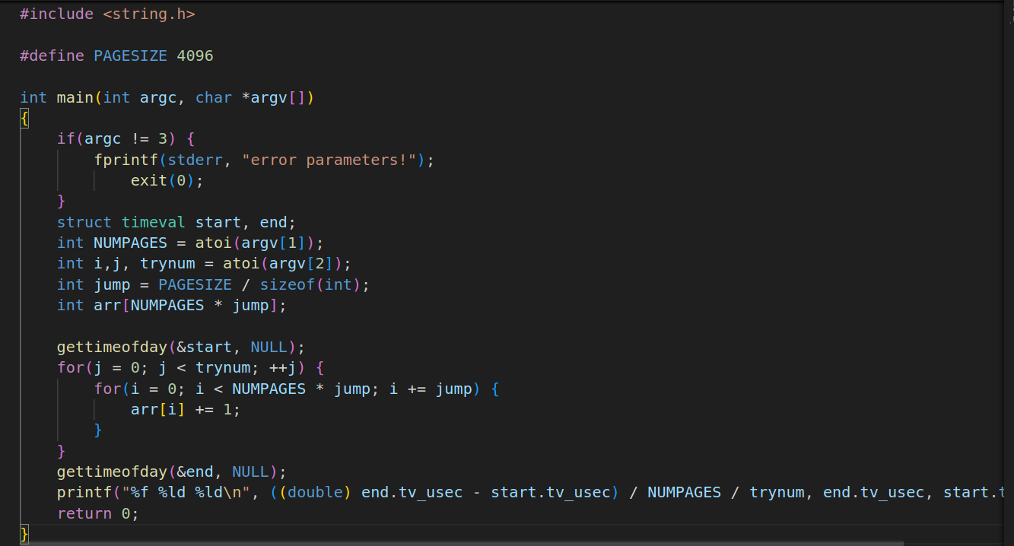

程序的输入参数为：页的数目和尝试的次数。

输出的三个数分别为：

1. 数组访问的平均时间，以微秒为单位。这是通过计算测试过程中数组访问所需的总时间（以微秒为单位），并将其除以测试中数组访问的总次数得到的。该值表示访问一个数组元素所需的平均时间。
2. 测试结束时的时间戳（以微秒为单位）。
3. 测试开始时的时间戳（以微秒为单位）。

我们还需要编写一个程序来运行该代码：  
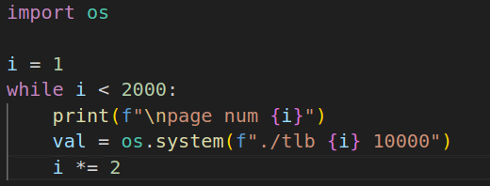

运行该程序得到结果：

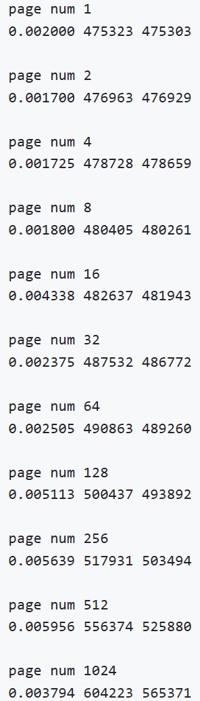

对结果进行分析：

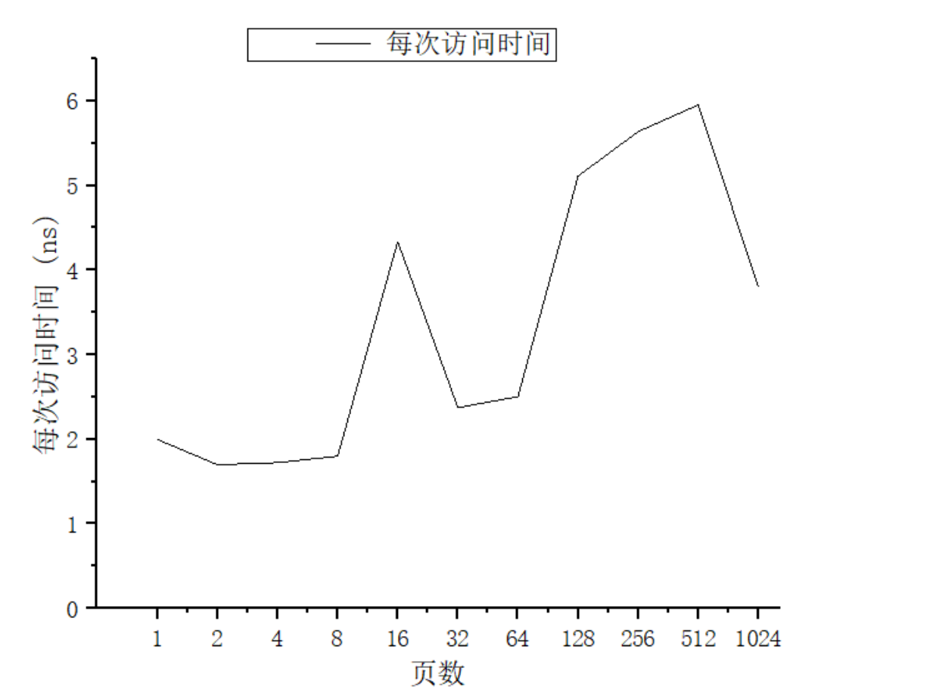

第一级 TLB 的大小大约为 8～16。访问第一级 TLB 的开销大约为 2ns。